线上18：00家校暖心互动
二2 朱滢
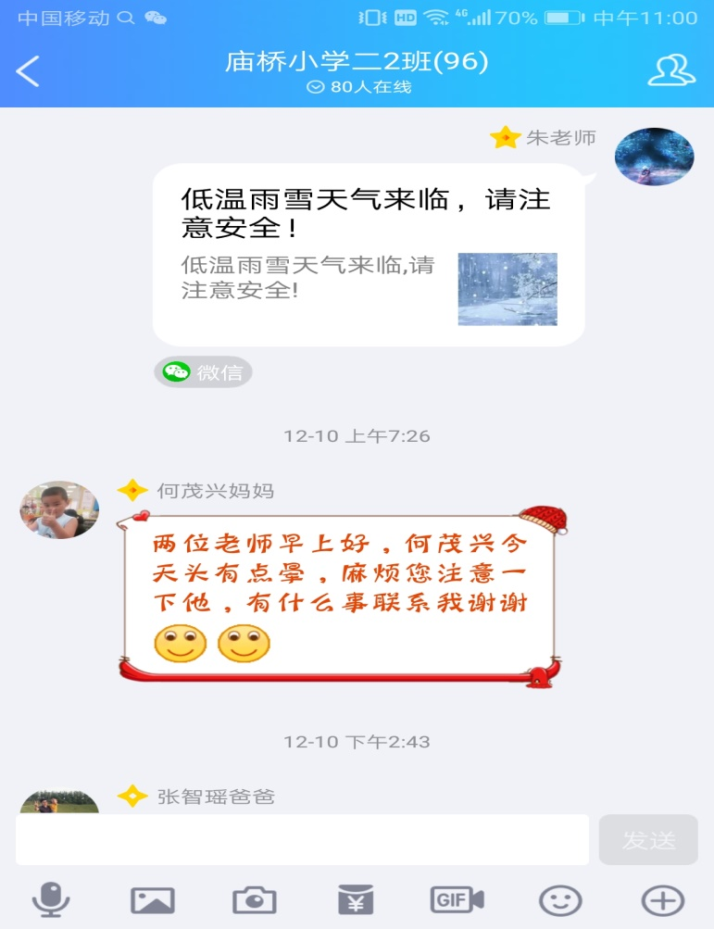
及时关注天气变化，提醒孩子们增减衣物，防止感冒。
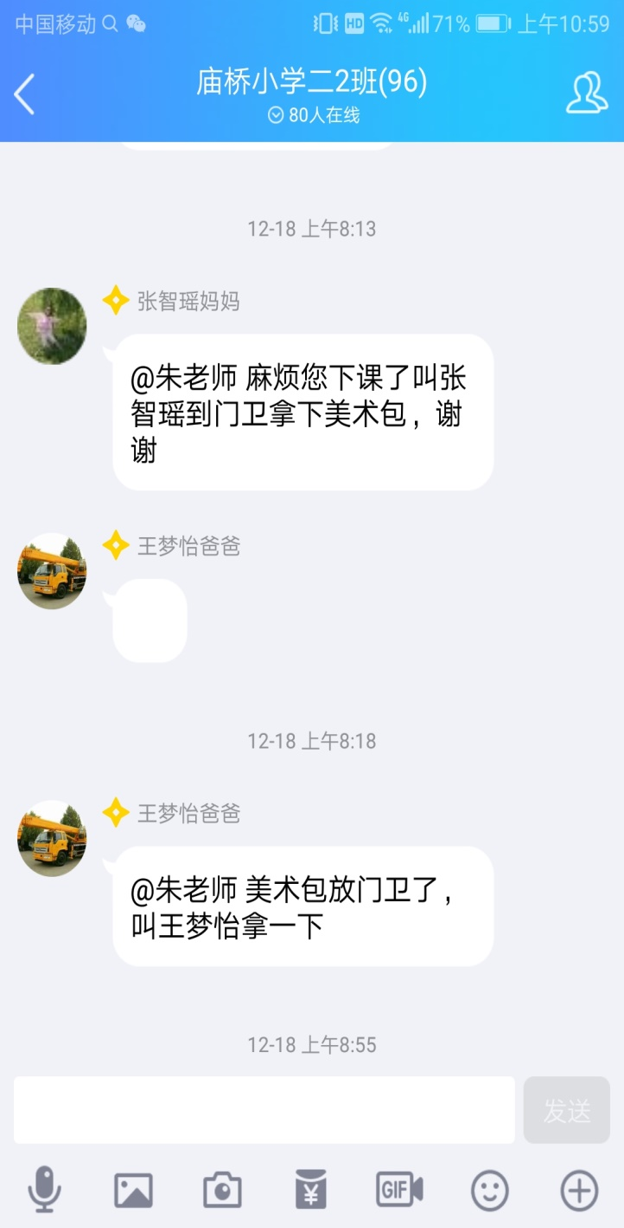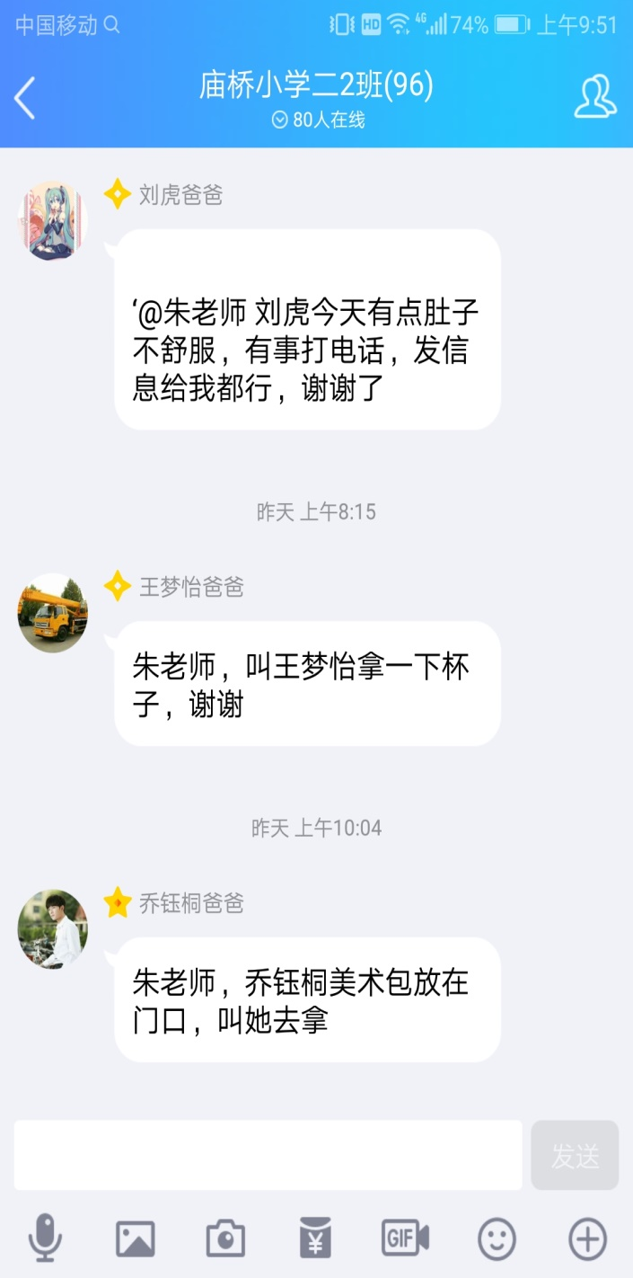

孩子们有时候会忘记带水杯、美术包等，我会及时提醒家长，抽时间给孩子送过来。
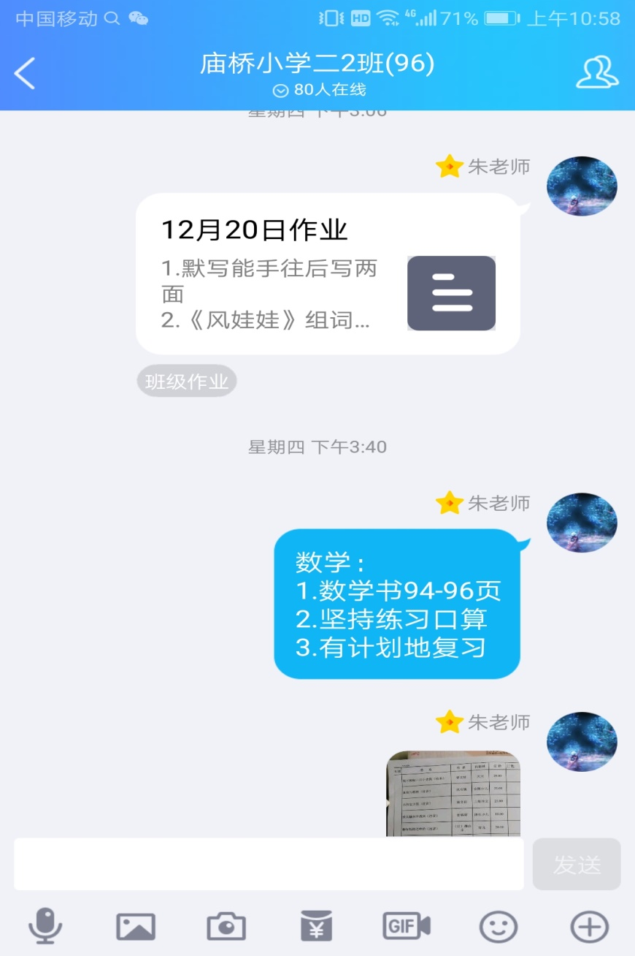
严格关注孩子的作业情况，发现没做作业、抄袭作业、作业马虎等现象，及时与家长沟通，合力共管。

